**PRORIO**

PROGRAMA DE ALOCAÇÃO DE HORÁRIO

**Autores**: Emerson Cantalice, Doglas Lima, Bruno Wesley.



O sistema PRORIO tem como finalidade eliminar o tempo de processamento e organização dos dados que informam os horários disponíveis dos professores de uma instituição de ensino, com suas preferências de disciplina. Afim que o coordenador do curso seja capaz de visualizar essas informações e montar os horários individuais dos alunos.

Terá acesso ao sistema: coordenadores e professores. Coordenadores visualizaram os dados preenchidos por professores e professores preencheram seus horários disponíveis e preferências para o horário.

O sistema será web e contará com as seguintes tecnologias:

**- BANCO DE DADOS**

- Postgres 9.5

**- BACK-END**

- Java 9

- Spring Security

- Spring MVC (API RESTful)

- Persistência com JDBC

**DICIONÁRIO (BANCO DE DADOS)**

**Tabela: People**

Campo: id_people

Descrição: Identificador(Gerado automaticamente).

Campo: name

Descrição: Nome da Pessoa.

Campo: birth_day

Descrição: Ano de Nascimento da Pessoa.

Campo: cpf

Descrição: CPF referente à Pessoa.

**Tabela: Officials**

Campo: id_employee

Descrição: Identificador (Gerado automaticamente)

Campo: id_people

Descrição: Chave estrangeira identificador referente a tabela People.

Campo: record_number

Descrição: Número da matricula do funcionário.

**Tabela: Functions**

Campo: id_employee

Descrição: Chave estrangeira identificador referente a tabela Officials.

Campo: function_user

Descrição: Define o cargo do funcionário (teacher ou coordinator)

**Tabela: Availability**

Campo: id_availability

Descrição: Identificador (Gerado automaticamente)

Campo: id_employee

Descrição: Chave estrangeira identificador referente a tabela Officials.

Campo: Day_of_the_week

Descrição: Dia da semana em que se encontra disponível.

Campo: schedule_one

Descrição: Disponibilidade no primeiro horário da manhã (0 = não disponível, 1 = disponível).

Campo: schedule_two

Descrição: Disponibilidade no segundo horário da manhã (0 = não disponível, 1 = disponível).

Campo: schedule_three

Descrição: Disponibilidade no primeiro horário da tarde (0 = não disponível, 1 = disponível).

Campo: schedule_four

Descrição: Disponibilidade no segundo horário da tarde (0 = não disponível, 1 = disponível).

Campo: schedule_five

Descrição: Disponibilidade no primeiro horário da noite (0 = não disponível, 1 = disponível).

Campo: schedule_six

Descrição: Disponibilidade no segundo horário da noite (0 = não disponível, 1 = disponível).

**Tabela:** **Priorities**

Campo: id_availability

Descrição:Chave estrangeira identificador referente a tabela Availability

Campo: schedule_one

Descrição: Preferencia da disciplina no primeiro horário manhã.

Campo: schedule_two

Descrição: Preferencia da disciplina no segundo horário manhã.

Campo: schedule_three

Descrição: Preferencia da disciplina no primeiro horário tarde.

Campo: schedule_four

Descrição: Preferencia da disciplina no segundo horário tarde.

Campo: schedule_five

Descrição: Preferencia da disciplina no primeiro horário noite.

Campo: schedule_six

Descrição: Preferencia da disciplina no segundo horário noite.

**Tabela:** **Users**

Campo: id_employee

Descrição: Chave estrangeira identificador referente a tabela Officials

Campo: username

Descrição: Nome de usuário para login.

Campo: password

Descrição: Chave de acesso para login.

Campo: enabled

Descrição: Status de disponibilidade do Usuário.

Campo: email

Descrição: Email do usuário.

**Tabela: user_profile**

Campo: id_profile

Descrição:

Campo: username

Descrição: Entrada de acesso do usuário.

Campo: role

Descrição: Cargo, função do usuário.

**Tabela: courses**

Campo: id_course

Descrição: Identificador (Gerado automaticamente)

Campo: name

Descrição: Nome do curso.

**Tabela: disciplines**

Campo: id_discipline

Descrição: Identificador (Gerado automaticamente)

Campo: name

Descrição: Nome da disciplina

Campo: id_course

Descrição: Chave estrangeira identificador referente a tabela Courses.

Campo: period

Descrição: Período a qual a disciplina é alocada em sua matriz.

Campo: credits

Descrição: Valor de créditos da disciplina.

**Tabela: employee_courses**

Campo: id_employee_course

Descrição: Identificador (Gerado automaticamente)

Campo: id_employee

Descrição: Chave estrangeira identificador referente a tabela Officials.

Campo: id_course

Descrição: Chave estrangeira identificador referente a tabela Courses.

**Tabela: students**

Campo: id_student

Descrição: Identificador (Gerado automaticamente)

Campo: id_people

Descrição: Chave estrangeira identificador referente a tabela People.

Campo: registration

Descrição: Matricula do aluno.

**Tabela: students_courses**

Campo: id_student_course

Descrição: Identificador (Gerado automaticamente)

Campo: id_student

Descrição: Chave estrangeira identificador referente a tabela Student.

Campo: id_course

Descrição: Chave estrangeira identificador referente a tabela Courses.

**MODELO ENTIDADE RELACIONAMENTO**

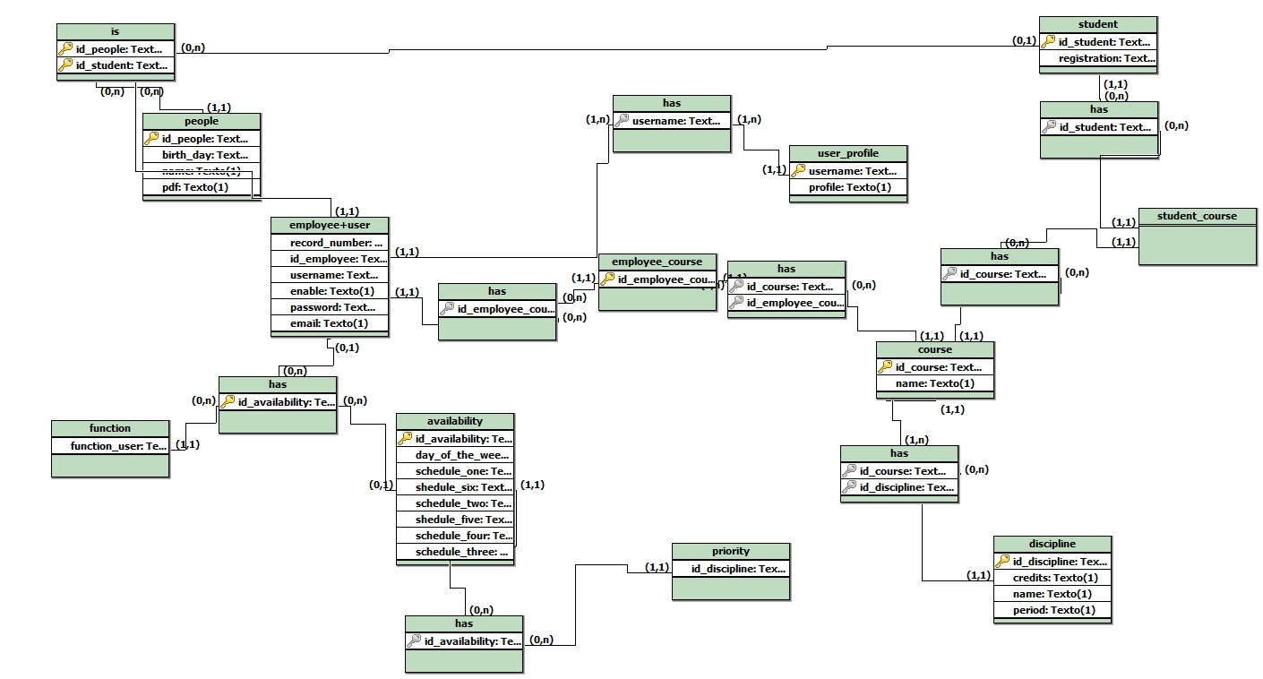

**MODELO LOGICO E RELACIONAL**

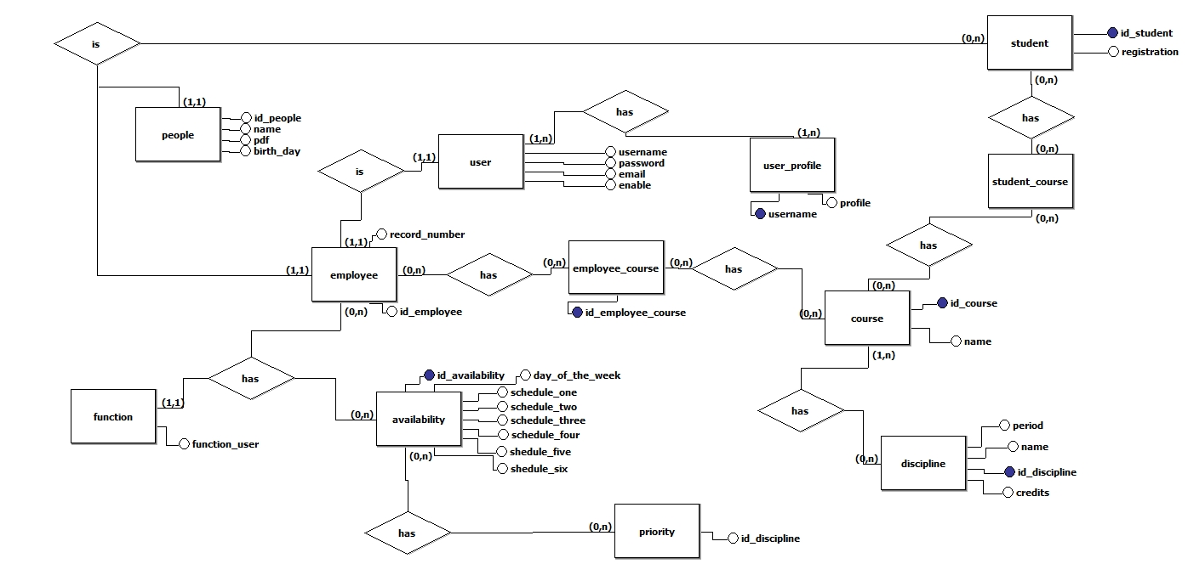

**SCRIPT (DDL E DML)**

CREATE DATABASE prorio;

CREATE TYPE mode AS ENUM ('0','1');

CREATE TYPE function_user AS ENUM ('teacher','coordinator');

CREATE TABLE people(

id_people SERIAL,

name varchar(100) NOT NULL,

birth_date Date NOT NULL,

cpf varchar(13) NOT NULL,

CONSTRAINT pk_people PRIMARY KEY (id_people)

);

CREATE TABLE officials(

id_employee SERIAL,

id_people int,

record_number varchar(13) NOT NULL,

CONSTRAINT pk_employee PRIMARY KEY (id_employee),

CONSTRAINT fk_employee_people FOREIGN KEY (id_people) REFERENCES people (id_people) ON DELETE CASCADE

);

CREATE TABLE functions(

id_employee int,

function function_user,

CONSTRAINT fk_employee FOREIGN KEY (id_employee) REFERENCES officials (id_employee) ON DELETE CASCADE

);

CREATE TABLE availability(

id_availability serial,

id_employee int UNIQUE,

Day_of_the_week varchar(15) not null,

schedule_one mode NOT NULL,

schedule_two mode NOT NULL,

schedule_three mode NOT NULL,

schedule_four mode NOT NULL,

schedule_five mode NOT NULL,

schedule_six mode NOT NULL,

CONSTRAINT pk_availability PRIMARY KEY (id_availability),

CONSTRAINT fk_employee FOREIGN KEY (id_employee) REFERENCES officials (id_employee) ON DELETE CASCADE

);

CREATE TABLE priorities(

id_availability int UNIQUE,

schedule_one VARCHAR(50),

schedule_two VARCHAR(50),

schedule_three VARCHAR(50),

schedule_four VARCHAR(50),

schedule_five VARCHAR(50),

schedule_six VARCHAR(50),

CONSTRAINT fk_priorities_availability FOREIGN KEY (id_availability) REFERENCES availability (id_availability) ON DELETE CASCADE

);

CREATE TABLE users (

id_employee int,

username VARCHAR(45),

password VARCHAR(45) NOT NULL ,

enabled int NOT NULL DEFAULT 1,

email varchar(60) NOT NULL UNIQUE,

CONSTRAINT pk_username PRIMARY KEY (username),

CONSTRAINT fk_user_employee FOREIGN KEY (id_employee) REFERENCES officials (id_employee) ON DELETE CASCADE

);

CREATE TABLE user_profile (

id_profile SERIAL,

username varchar(45) NOT NULL,

role varchar(45) NOT NULL,

PRIMARY KEY (id_profile),

CONSTRAINT fk_user FOREIGN KEY (username) REFERENCES users(username) ON DELETE CASCADE

);

CREATE TABLE courses (

id_course SERIAL,

name varchar(45) NOT NULL UNIQUE,

PRIMARY KEY (id_course)

);

CREATE TABLE disciplines (

id_discipline SERIAL,

name varchar(45) NOT NULL,

id_course int NOT NULL,

period int NOT NULL,

credits int NOT NULL,

PRIMARY KEY (id_discipline),

CONSTRAINT fk_user FOREIGN KEY (id_course) REFERENCES courses(id_course) ON DELETE CASCADE

);

CREATE TABLE employee_courses(

id_employee_course SERIAL,

id_employee int,

id_course int,

CONSTRAINT pk_employee_course PRIMARY KEY (id_employee_course),

CONSTRAINT fk_employee_ref FOREIGN KEY (id_employee) REFERENCES officials (id_employee) ON DELETE CASCADE,

CONSTRAINT fk_course FOREIGN KEY (id_course) REFERENCES courses (id_course) ON DELETE CASCADE

);

CREATE TABLE students(

id_student SERIAL,

id_people int,

registration varchar(13)not null,

CONSTRAINT pk_student PRIMARY KEY (id_student),

CONSTRAINT fk_student FOREIGN KEY (id_student) REFERENCES people (id_people) ON DELETE CASCADE

);

CREATE TABLE students_courses(

id_student_course SERIAL,

id_student int not null,

id_course int not null,

CONSTRAINT pk_student_course PRIMARY KEY (id_student_course),

CONSTRAINT fk_student FOREIGN KEY (id_student) REFERENCES students (id_student) ON DELETE CASCADE,

CONSTRAINT fk_course FOREIGN KEY (id_course) REFERENCES courses (id_course) ON DELETE CASCADE

);

**CARGA**

INSERT INTO people(name,birth_date,cpf) VALUES

('Emerson','12-12-1991','123456'),

('Junior','12-12-1991', '132456'),

('Matheus','12-12-1991', '13245'),

('Amanda','12-12-1991', '132572'),

('Fernanda','12-12-1991', '132456'),

('Leydson','12-12-1991', '13245'),

('Germano','12-12-1991', '13245'),

('Alberto','12-12-1991', '132572');

INSERT INTO officials(id_people,record_number) VALUES (1,'123456'),(2,'123457'), (3,'123458'), (4,'123958');

INSERT into functions(id_employee,function) values

(1,'coordinator'), (2,'teacher'), (3,'teacher'), (4,'teacher');

INSERT INTO availability(id_employee,Day_of_the_week ,schedule_one, schedule_two, schedule_three, schedule_four,schedule_five,schedule_six) VALUES

(1,'segunda','0','1','0','1','0','1'),

(2,'terça','1','1','1','1','0','1'),

(3,'segunda','1','1','0','0','0','1'),

(4,'quinta','0','0','1','1','0','1');

INSERT INTO priorities(id_availability,schedule_one, schedule_two, schedule_three, schedule_four,schedule_five,schedule_six) VALUES

(1,'Programação 1',null ,null ,'Programação 2',null ,null ),

(2,null ,'Programação 1',null ,null ,null ,null ),

(3,null ,null ,null ,null ,null ,null ) ,

(4,null ,null ,null ,'Programação 12',null ,null );

INSERT INTO users(id_employee,username, password, enabled, email) VALUES

(1,'escantalice', '123', 1, 'emersoncantalicee@gmail.com'),

(2,'maoliveira', '123', 1, 'matheusoliveira@gmail.com'),

(3,'ebrito', '123', 1, 'ebrito@gmail.com');

INSERT INTO user_profile(username,role) VALUES

('escantalice', 'ROLE_ADMIN'),

('maoliveira', 'ROLE_DBA'),

('ebrito', 'ROLE_USER'),

('escantalice', 'ROLE_USER');

INSERT INTO courses(id_course, name) VALUES

(1,'Sistemas de Informação'),

(2,'Administração'),

(3,'Medicina');

INSERT INTO disciplines(id_course, name, period, credits) VALUES

(1, 'Programação 1', 1, 2),

(1, 'Praticas de Programação', 3, 2), (1, 'Programação 2', 2, 2) (1, 'Praticas de Programa (2, 'Adminstração Básica', 1, 1),

(2, 'Teoria da Adminstração', 1, 2),

(2, 'Analise de recursos', 2, 1),

(3, 'Fisiologia', 1, 2),

(3, 'Doenças Criticas', 2, 1),

(3, 'Farmacologia', 3, 1);

INSERT INTO employee_courses(id_employee,id_course) VALUES (1,1),(2,2),(3,3),(4,1);

INSERT INTO students(id_people, registration) VALUES

(5,'1423080002'),

(6,'1423080003'),

(7,'1423080004'),

(8,'1423080005');

INSERT into students_courses(id_student,id_course) values (1,1),(2,2),(3,3),(4,3);

**CONSULTAS**

**select**

people.name,courses.name, students.id_student

**from**

people, students, students_courses, courses

**where**

students.id_student = students_courses.id_student

**and**

courses.id_course = students_courses.id_course

**and**

people.id_people = students.id_student

**and**

students_courses.id_student = 2;